VKO 6. B distanční výuka za 2. 2. 2022 jméno:…………………………………………………………………………….
Česká republika
Hlavní město:
Počet obyvatel:
Úřední jazyk:
Měna:
Nejvyšší hora: výška:
Sousední státy:

Vybarvi státní znak: Nakresli státní vlajku:
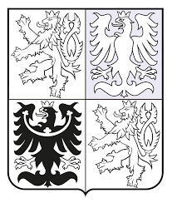

Státní hymna :
- autor slov: - autor hudby:
Napiš znění naší hymny:

